МБОУ лицей г. Лобни
Московской области

Методическая работа по теме:
«Влияние здорового питания
на растущий организм школьника»

Выполнила: Калиниченко Наталья Эдуардовна

г. Лобня, 2020-2021 учебный год

ПЛАН РАБОТЫ.

- Введение.
- Актуальность темы. Цель и задачи работы.
- Что такое здоровое питание?
3.1. Понятие «здоровое питание»
3.2. Белки, жиры и углеводы.
3.3. Пирамида питания или пищевая пирамида.
3.4. Роль витаминов.
- Режим питания.
- Газированные напитки.
- Фастфуд и его вред для организма.
- Анкетирование учащихся лицея по вопросам питания.
- Составление примерного меню школьника.
8.1. Завтрак. Второй завтрак.
8.2. Обед.
8.3. Полдник.
8.4. Ужин.
- Список самых «умных» продуктов.
- Проектные работы учащихся по вопросам питания.
- Заключение.

- ВВЕДЕНИЕ.

Проблема состояния здоровья подрастающего поколения в Российской Федерации за последние годы серьезно обострилась и вызывает обоснованное беспокойство у врачей, работников образовательных учреждений и родителей обучающихся. Негативно влияет на организм ребенка в современных условиях ухудшение питания детей.
Питание – важнейший фактор роста и развития растущего организма ребенка. Правильное питание – залог здоровья. Правильное отношение к здоровому питанию формируется с детства.
С самого раннего детства у ребенка формируются вкусовые пристрастия и привычки. В их формировании важнейшую роль играет семья. Именно в младшем возрасте важно сформировать у детей правильное представление о здоровом питании, способствовать пониманию того, что здоровое питание должно являться неотъемлемой частью повседневной жизни.
Без преувеличения можно сказать, что правильное питание – это залог хорошего самочувствия, работоспособности, активной деятельности, отличного настроения, что является важнейшим и непременным условием нашего здоровья и долголетия.
За последние 100 лет наш рацион изменился до неузнаваемости. Благодаря гастрономической революции готовить стало легче, а переваривать труднее. Мы пьем порошковое молоко, завариваем кипятком сухое картофельное пюре, мажем на хлеб искусственное масло, утоляем голод хот-догами, чипсами и шоколадными батончиками. Супчики из пакетика, лапша моментального приготовления, бульонные кубики вытеснили со стола здоровую еду.
А вот освоение школьной программы требует от детей высокой умственной активности. Маленький человек, приобщающийся к знаниям, не только выполняет тяжелый труд, но еще и растет, развивается, и для этого он должен получать полноценное, здоровое питание. А напряженная умственная деятельность вообще связана со значительными энергетическими затратами. Поэтому к составлению полноценного рациона для школьника нужен комплексный подход, учитывающий всё, что необходимо детскому организму.
Питание детей в школе - довольно актуальная проблема для многих родителей. Даже если школа, в которой учится ваш ребенок, обеспечивает горячее питание в столовой, не нужно перекладывать ответственность за рацион школьника на общеобразовательное учреждение. Культура питания, его полезность должны быть привиты ребенку в семье.
Необходимо обратить пристальное внимание детей и родителей на свое питание. Пересмотр некоторых взглядов в этом направлении явился основной причиной написания этой методической темы.

- АКТУАЛЬНОСТЬ ТЕМЫ. ЦЕЛЬ И ЗАДАЧИ РАБОТЫ.

Актуальность темы обоснована тем, что одним из основных факторов, негативно влияющих на организм ребенка, признано ухудшение питания детей.
Правильное питание – залог здоровья. Отношение к здоровому питанию необходимо формировать с детства.
Цель:
Формирование у детей правильного представления о полезных и вредных продуктах и организации здорового питания.

Задачи:
- Расширить знания о правильном питании, необходимых витаминах, продуктах здорового и нездорового питания, фастфуда;
- Сформировать интерес и готовность к соблюдению правил рационального и здорового питания;
- Воспитывать чувство ответственности за сохранение собственного здоровья;
- Проанализировать питание наших лицеистов в параллели;
- Разработать рекомендации для школьников и родителей по здоровому питанию.
- Предложить примерное меню для школьников.

3. ЧТО ТАКОЕ ЗДОРОВОЕ ПИТАНИЕ?

3. 1. Здоровое питание – сбалансированное по соотношению углеводов, белков и жиров, содержащее достаточно витаминов и минералов. Это питание, обеспечивающее рост, нормальное развитие и жизнедеятельность человека, способствующее укреплению его здоровья.
Что необходимо для полноценного питания школьников?

3.2. Что необходимо для полноценного питания школьников:
Белки: при его недостатке в пище у ребенка появляется слабость, вялость, наблюдается падение веса, отставание в росте, снижается сопротивляемость к болезням, успеваемость и трудоспособность. В рационе школьника обязательно должны присутствовать следующие продукты: молоко или кисломолочные напитки, творог, сыр, рыба, мясные продукты.
Жиры: Ежедневно школьник должен получать: сливочное и растительное масло, сметану.
Углеводы: Углеводы необходимы для пополнения энергетических запасов организма.
Витамины и минералы: Продукты, содержащие основные необходимые витамины и минералы, обязательно должны присутствовать в рационе школьника для правильного функционирования и развития детского организма.

3.3. Пирамида питания или пищевая пирамида — схематическое изображение принципов здорового питания в виде пирамиды, в основании которой расположены продукта, предназначенные для более частого употребления в пищу, в то время как находящиеся на вершине пирамиды продукты следует употреблять в ограниченных количествах, редко или полностью избегать.

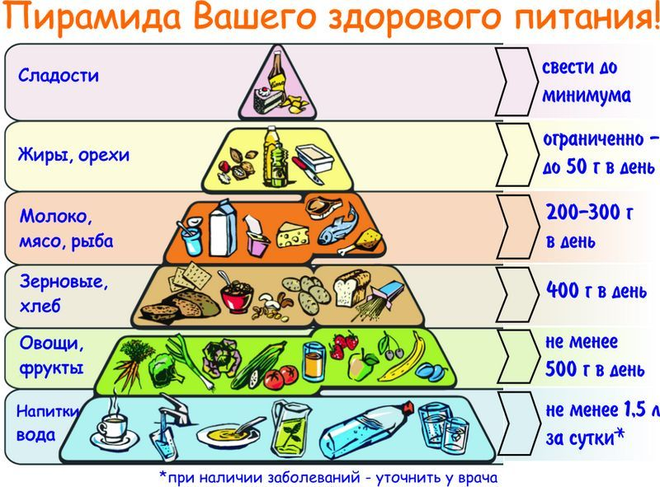

3.4. Роль витаминов.
Витамины – жизненно важные вещества, необходимые нашему организму для поддержания многих его функций.
Витамины делят на две группы - водорастворимые (В, С, Р) и жирорастворимые (А, D, Е, К).
Недостаток витаминов пагубно влияет на здоровье человека и может привести к ряду заболеваний!
Повышенная утомляемость, слабость, снижение работоспособности могут быть следствием дефицита витаминов С, В1, В2, В12, А, Е. Раздражительность и беспокойство могут являться следствием недостатка витаминов С, В1, В6, В12, РР и биотина, высокая восприимчивость к инфекциям - витаминов С и А, бессонница - витаминов В6 и РР.
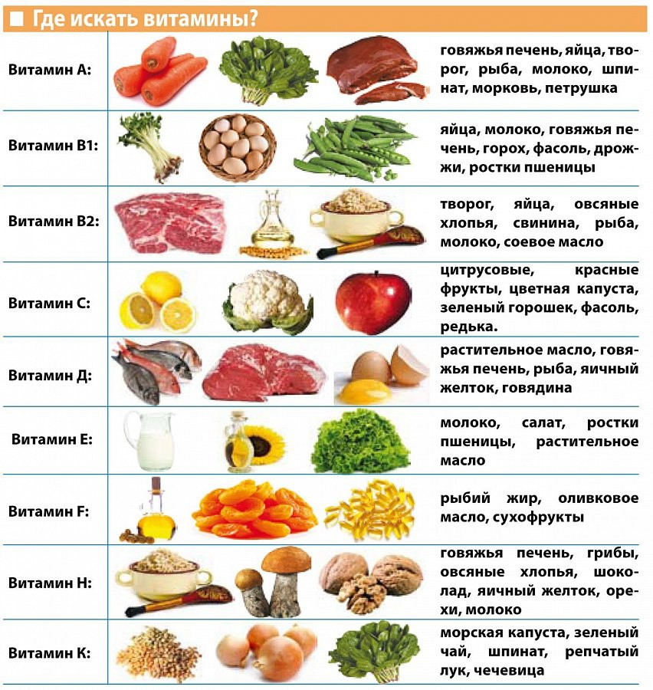

4. РЕЖИМ ПИТАНИЯ

Регулярное и правильное питание - одно из условий нормального развития организма человека. Мозг школьника, особенно во время учёбы, нуждается в достаточном количестве питательных веществ, которые играют важную роль в усвоении школьных знаний.
Память, концентрация, внимание, скорость мышления – правильно выбранные продукты могут благотворно воздействовать на все эти процессы.
Школьник должен есть не реже 4 раз в сутки, или 5, в зависимости от нагрузки. Перерывы между приемами пищи — не более 4—5 часов.

На распорядок приема еды школьника, который ходит в учебное заведение, влияет смена обучения. Если школьник учится в первую смену, то расписание приема пищи будет примерно следующим:
Завтрак дома 7.30 — 8.00
Горячий завтрак (обед) в школе 11.30 — 12.00
Обед (дома) 14.30 — 15.00
Полдник 17.00 — 17.30
Ужин 19.00 — 19.30

5. ГАЗИРОВАННЫЕ НАПИТКИ.

Очень важно знать, что именно газированные напитки могут реально принести вред здоровью!
Во-первых, это углеводы. В 0,33 литра Coca-Cola содержится 8 кусков сахара. Мало, кто стал бы пить такой сладкий чай или кофе!
Все эти углеводы способствуют подъему сахара в крови и развитию сахарного диабета!
В газировку для уменьшения калорийности добавляют различные подсластители. Они вызывают аллергию, болезни желудка, нарушения работы печени, головные боли, ослабления памяти и зрения и даже припадки. Именно подсластители являются главными секретами газированной воды, поэтому она такой вкусной и привлекательной кажется детям, да и многим взрослым.
Газированные напитки к тому же не утоляют жажду, а наоборот вызывают аппетит!

6. ФАСТФУД И ЕГО ВРЕД ДЛЯ ОРГАНИЗМА.

Быстрое питание, блюдо быстрого питания, пищевой продукт быстрого приготовления называется фастфуд (англ. fast «быстрый» и food «пища») — питание с уменьшенным временем употребления и приготовления пищи, с упрощёнными или упразднёнными столовыми приборами или вне стола. Для общественного быстрого питания предназначены закусочные, разг. «забегаловки».
Фастфуд — еда быстрого приготовления, которая за несколько десятилетий быстро и уверенно отвоевала место в сфере общепита. Всем известно о вреде фастфуда, меньше о пользе, но хотя бы раз в жизни каждый человек лакомился аппетитными гамбургерами, хрустящей картошечкой фри, наггетсами и молочным коктейлем. Так, ради эксперимента…
Присутствие фаст-фуда неизбежно в жизни современного человека. Правда ли что в «быстрой еде» находятся не натуральные химические добавки, которые наносят вред здоровью? Можно ли быть красивым и здоровым употребляя продукты быстрого питания? Как минимизировать употребление Фаст фуда? И можно ли все-таки быть красивым и здоровым, употребляя продукты быстрого питания?

Рейтинг продуктов фастфуда по популярности у детей:
1. Первыми по популярности оказались продукты самые распространенные у детей - это конечно же, картофель фри и чипсы!
2. Вторым стала лапша или макароны, супы с различными добавками, типа Доширак!
3. Далее идут хот-доги и гамбургеры, то есть всевозможные бутерброды с различными компонентами.
4. Четвертыми стали колбасные изделия. Постоянное употребление колбасы скажется на здоровье и на вкусовых предпочтениях. В составе все тот же глутамат натрия! Он приводит к тому, что появляется глутаматовая зависимость, то есть пища, в которой нет этого компонента, кажется безвкусной. Также вред наносят красители и стабилизаторы, которые приводят к раковым заболеваниям.
5. Потом следуют сладкие глазированные напитки.
6. Замыкают список сладости, шоколадные батончики и пр.

Вред фастфуда очевиден!!! Он проявляется в следующем:
- Несбалансированное питание, увлечение которым приводит к нарушению работы желудочно-кишечного тракта и быстрому ожирению. В быстрой еде нашли широкое применение трансжиры, их употребление грозит неминуемым ожирением. Трансжиры – «жиры убийцы».
- Из-за того, что фаст-фуд едят практически «на бегу», толком не пережевывая, пища в желудок попадает большими кусками. Из-за этого возникают проблемы с работой желудочно-кишечного тракта, появляется гастрит, язва.
- Поскольку детский организм еще формируется, то частое употребление фаст-фуда приводит к ожирению, сахарному диабету, сердечно-сосудистым заболеваниям, нарушается эндокринная и иммунная система, всё это отражается и на умственном развитии детей.
- Низкое содержание витаминов и пищевых волокон очень отрицательно сказывается на состоянии волос, лишая их блеска и эластичности, а также кожи.
- Так же частое употребление фаст-фуда приводит к повреждению структуры мозга, разрушает нервные ткани, приводит к возникновению ряда заболеваний (гастрит, язва, проблемы с работой желудочно-кишечного тракта, целлюлит, гипертония).

7. АНКЕТИРОВАНИЕ УЧАЩИХСЯ ЛИЦЕЯ ПО ВОПРОСАМ ПИТАНИЯ.

По результатам анкетирования питания учащихся МБОУ лицей в нашей параллели в количестве 55 человек были выявлены следующие плюсы в питании:
- Ребята знают, что здоровье зависит от того, чем ты питаешься – 46 чел.
- Знают, что здоровое питание – это сбалансированный рацион из натуральных и качественных продуктов, который удовлетворяет все потребности организма, и идет ему на пользу – 37 человек.
- Большинство питаются 3-4 раза в день – 46 чел.
- Дома говорят о пользе пищи и витаминах: часто – 10 чел, иногда – 31.
- Постоянно употребляют свежие овощи – 42 чел., в небольшом количестве зелень – 31 чел., каждый день фрукты – 40 чел.
- Употребляют ежедневно молочные и кисломолочные продукты – 36 чел.
- Считают, что в рационе ребенка обязательно должны быть следующие продукты: мясные блюда и печень, блюда из рыбы, блюда из творога, блюда из яиц, молочные каши – 41 человек.

Но помимо плюсов, анкетирование показало, что очень многие ребята питаются неправильно. Были выявлены следующие отрицательные моменты:
- 29 человек перекусывают в промежутках между завтраком, обедом, полдником и ужином и только 17 детей стараются этого избегать.
- 29 человек завтракают ежедневно, но 20 детей кушают по утрам не каждый день, а 6 человек не завтракают вообще, пропуская столь важный прием пищи. Так же огромный минус, что 18 человек на завтрак кушают сладкие булочки и конфеты.
- 20 из 55 человек не знают, что обед – это самый энергетически ценный прием пищи для ученика. 16 школьников могут вообще обойтись без обеда.
- 27 человек ежедневно кушают суп и 18 человек крупы.
- 19 человек из напитков предпочитаю газированные, 26 человек употребляют фастфуд.
- 38 человек предпочитают свежевыпеченные хлебобулочные изделия из муки высшего сорта.
- 24 чел. часто употребляют пирожные, печенье, мороженое, а 14 утверждают, что могут сразу съесть 0,5 кг конфет.
- 42 школьника отдают чаще предпочтение жареной и жирной пище.
- 30 человек ужинают в 20-21 час, а это поздно. Незадолго до сна 28 человек съедают чей с пирожным.

Проанализируем питание в лицейской столовой: 35 человек не всегда устраивает питание в лицейской столовой, 15 чел. не устраивает вовсе и только 5 чел. претензий к питанию не имеют.
Что ты кушаешь на обед в лицейской столовой?
Суп – 20 человек, второе – 37, овощной салат – 20, фрукты – 21, хлеб – 30, компот - 30
Что из первых блюд лицейской столовой тебе нравится?
Борщ – 19 человек, вермишелевый суп – 22, овощной суп – 6, суп гороховый или с фасолью – 11, я не ем суп — 14.
Из вторых блюд в лицейской столовой мне нравятся:
Макароны с сосиской – 41 человек, гречка, рис с котлетой – 21, картофельное пюре с котлетой – 17, гарнир с тушеным мясом -17, плов – 21.
Это результаты анкетирования, но на деле оказывается, что суп в столовой едят ребята плохо, многие просят его вообще не наливать. А тарелки со вторыми блюдами не всегда бывают пустыми, исключение составляют сосиски с макаронами, а это не полезная пища. Некоторые ребята чрезмерно употребляют белый хлеб.

Итог анкетирования мы подвели следующими вопросами:
Считаешь ли ты, что от правильного питания зависит твое здоровье и твоя успеваемость?
1) да - 46
2) нет - 9
Придерживаешься ли ты принципов здорового питания?
1) Да - 25
2) Не регулярно -27
3) Нет - 1
4) Не знаком (а) с принципами здорового питания - 2
Считаешь ли ты необходимым придерживаться принципам здорового питания?
1) Считаю, что это необходимо - 16
2) Считаю, что это важно, но не главное в жизни - 31
3) Считаю, что в этом нет необходимости - 3
4) Эта проблема меня не волнует - 5
Какие обстоятельства могли бы в тебе побудить правильно питаться?
1) Пример родителей - 16
2) Проблемы со здоровьем - 20
3) Лишний вес - 28
4) Наглядная информация в фактах и цифрах - 17
5) Пример известных личностей – 11.

Что можно посоветовать нашим лицеистам, которые проходили тестирование:
- В рационе питания обязательно должны присутствовать супы, крупы и каши, зелень, как можно больше фруктов и овощей.
- Нужно отказаться или снизить к минимуму употребление фаст-фуда и различных сладостей.
- Заменить газированные напитки водой, чаем или соком.
- Ребёнку надо питаться 4 раза в день, не пропускать приёмы пищи и не переедать.
- Пища должна быть разнообразной.
- Самым калорийным приёмом пищи должен быть обед!
- Суп надо есть каждый день.
- Ужинать не позднее 19 часов, а перед сном можно выпить молока или кефира.

8. СОСТАВЛЕНИЕ ПРИМЕРНОГО МЕНЮ ШКОЛЬНИКА.
Меню школьника на неделю должно состоять из питательных и энергетически ценных блюд. Такая правильная пища обеспечит ребенка энергией, повысит мозговую деятельность. Итак, что же рекомендуется включать в недельный рацион.

8.1. Завтрак.
Один из основных приемов пищи, который зарядит бодростью на весь день. Хороший завтрак – сочетание продуктов, содержащих белки, жиры, углеводы, витамины и другие полезные вещества, нужные организму.
- овсяные хлопья с яблоком или ягодами, зеленый чай;
- гречневая каша, приготовленная на молоке, цикорий;
- омлет с сыром, сладкий чай;
- сырники, какао;
- рисовая каша с кусочками тыквы, чай;
- оладьи, какао;
- творог с ягодами или медом, сладкий чай.
Завтрак заряжает энергией на целый день!
Завтрак поднимает настроение!
Завтрак контролирует голод в течение дня!
Завтрак улучшает память и внимание!
Завтрак спасает от стресса!
Завтрак спасает от лишнего веса!
Завтрак помогает избежать заболеваний!

Второй завтрак выпадает примерно на 11 часов утра. В этом время обычно дети находятся в школе. Поэтому второй завтрак ребенок должен брать с собой. Постарайтесь не давать ребенку скоропортящиеся продукты, магазинную колбасу. Не забывайте про напитки и фрукты.
- Ватрушка с творогом. Мандарин.
- Блинчики с маком, творогом или грибами.
- Сырники. Банан.
- Бутерброд с сыром.
- 100 г рассольного сыра, типа Адыгейского. Яблоко.
- Бананы. Бутерброд с домашней колбасой.
- Булочка с фруктами. Клубничный йогурт.

8.2. Обед.
В меню обеда может входить несколько блюд (хорошо 2-4): закуска, суп, второе, десерт.
- Закуска – блюда пробуждающие аппетит, что прекрасно способствует усвоению еды.
- Полноценной разминкой перед обедом считают супы, также стимулирующие аппетит.
- Развитием или непосредственным обедом являются горячие вторые блюда
- Десерт является источником сахара и завершает обед.
Обед является самым энергетически ценным элементом питания для школьника. В обеднюю трапезу обязательно должны входить первые жидкие блюда, чтобы обеспечить нормальную работу кишечника. На второе желательно кушать мясное или рыбное блюдо, которое насытит организм белком.
- красный борщ, пюре с куриной котлеткой, овощной салат;
- рассольник, свекольный салат, бефстроганов с тушеными овощами;
- куриный суп-лапша, рыбная котлетка с рисом, овощной салат;
- картофельный суп, печень с рисом, баклажанная икра;
- свекольник, биточек из говядины, морковный салат;
- овощной суп, запеченная рыба с макаронами, цветная капуста;
- крем-суп из морепродуктов, куриная отбивная с овощами.
Не забывайте дополнять обед школьника напитками. Для питания подойдут компоты, кисель, травяные отвары и натуральные соки.

8.3. Полдник.
Полдник - идеальная «подготовка» к выполнению домашнего задания.
Лёгкий приём пищи между обедом и ужином. Полдник обычно состоит из приёма стакана молока, йогурта, чая, какао или сока с бутербродом, или чем-нибудь печёным (печенье, вафли, кекс). Диетологи настоятельно советуют не включать в полдник для детей шоколад, конфеты, чипсы и газированные напитки.
Этот прием пищи можно счесть за перекус перед ужином. Возможны такие варианты:
- овсяное печенье, яблоко, кефир;
- творожная булочка, груша, молоко;
- булочка с изюмом, апельсин, простокваша;
- галетное печенье, яблоко, ряженка;
- бисквит, апельсин, чай;
- творожное печенье, груша, кефир.

8.4. Ужин.
Ужинать школьникам нужно не позднее чем за 2 часа до сна. Ужин не должен быть очень обильным, так как сон с переполненным желудком будет беспокойным. Не давайте ребенку мясо, иначе в желудке возникнет чувство тяжести, с которым будет трудно уснуть. Лучшими блюдами для школьника на ужин считаются творожные, яичные, овощные, рыбные или мясные. Из напитков оптимально подходит некрепкий чай, сок, цельное молоко, стакан кефира.
Варианты ужина:
- картофельные зразы, клюквенный морс;
- омлет с зеленым горошком, чай;
- блины с творожной начинкой, какао;
- рисовый пудинг, ряженка;
- омлет с томатами, молоко;
- творог с цукатами, какао;
- запеканка из цветной капусты, зеленый чай.
Это правильное меню позволяет школьнику рационально питаться каждый день, не нанося вреда организму и обеспечивая поступлению в него максимума полезных веществ. Помните, что на завтрак и обед нужно давать блюда с большей калорийностью.

9. СПИСОК САМЫХ «УМНЫХ» ПРОДУКТОВ.

Клюква. Диета, основным компонентом которой является клюква, приводит к улучшению памяти.
Черника. Диета, богатая черникой, улучшает память, восстанавливает равновесие и координацию. Экстракт черники также помогает от временной потери памяти.
Белокочанная капуста. Капуста содержат вещества, которые разрушают ферменты, приводящие к старческому слабоумию.
Брокколи и брюссельская капуста. Брокколи – источник витамина К, который улучшает работу мозга. А брюссельская капуста также повышает способность к концентрации внимания.
Рыба. Такие жирные сорта рыбы, как лосось, сардины и сельдь, содержат жирные кислоты omega-3, которые также расщепляют вредные ферменты. Они также регулируют уровень холестерина в крови и улучшают работу сосудов. В результате сердце и мозг работают, словно швейцарские часы. Всего 100 граммов рыбы заметно увеличивают скорость реакции.
Зелень. Зелень и листовые овощи вроде шпината или капусты также очень полезны. Их лучше потреблять в сыром или пареном виде, чтобы сохранить питательные вещества. В шпинате содержится фолиевая кислота, витамины и минеральные вещества, которые улучшают память.
Грецкие орехи. Грецкие орехи не зря похожи на извилины мозга. В орехах содержится лецитин, который улучшает работу мозга и активизирует память. 5 молодых грецких орехов – это суточная норма, необходимая, чтобы быстро думать. Также орехи предотвращают преждевременное старение мозга.
Какао. В бобах какао содержится антиоксидант флаванол. Он улучшает кровообращение мозга и защищает его от окислительных процессов, которые приводят к старческому слабоумию.
Сухофрукты. В них содержится не только глюкоза, но и калий, натрий. В сушеной груше и дыне есть калий, кальций, селен, фруктоза, витамины А, В, Е, Р, в яблоках много железа, цинка, кальция, аскорбиновой кислоты, брома, в бананах – глюкозы, калия, витаминов А, Е, К. Рекомендуется потреблять сухофрукты в момент напряженной умной деятельности, вам будет легче справиться с нагрузками. Не менее полезен изюм, курага, понемногу стоит потреблять инжир, финики, чернослив.
Оливковое масло. Помогает предотвратить интеллектуальные нарушения.
Помидоры. Помидоры содержат ликопен – антиоксидант, который помогает избавиться от свободных радикалов, повреждающих клетки мозга и приводящих к слабоумию.
Яйца. Ни для кого не секрет, что с возрастом возможности мозга снижаются, участились случаи и болезни Альцгеймера. Яйца станут той самой профилактикой заболеваний нервной системы, ведь в их желтке содержится холин – важный белок, из которого «строятся» клетки головного мозга. Также в яйцах содержатся витамины группы В, лецитин, микроэлементы, которые улучшают способность нейронов к проведению нервных импульсов и стимулируют его работу. Человек лучше концентрируется, анализирует информацию.
Печень. Её нужно включать в рацион питания 1–2 раза в неделю. Она содержит витамин В1 (тиамин). Даже его незначительный дефицит может снижать способность человека к обучению.
Чечевица. Обеспечивает ясность ума и повышает скорость мышления.
Чеснок. Он содержит вещества, активизирующие клетки мозга, и при длительном его применении улучшается память и создается серьезное препятствие возрастным изменениям головного мозга.

10. ПРОЕКТНЫЕ РАБОТЫ УЧАЩИХСЯ ПО ВОПРОСАМ ПИТАНИЯ.

Учащаяся 5 «Б» класса в мае 2020 года Байда Виктория выполнила годовой проект по теме: «Здоровое питание – залог успешного образования», в ходе которого продемонстрировала важность правильного и сбалансированного питания, проанализировала питание учащихся в нашей параллели, дала рекомендации по составлению меню, поделилась рецептом любимого блюда своей семьи.
Учащаяся 6 «А» класса Малоенко Мария выполнила годовой проект по теме: «Фастфуд – вред или польза», показав сначала преимущества фастфуда, выявив рейтинг самых популярных блюд детей, а также доказав вред для организма блюд быстрого питания.

11. ЗАКЛЮЧЕНИЕ.

Здоровое питание в сочетании с регулярными физическими нагрузками и режимом дня обеспечивают рост, нормальное развитие и жизнедеятельность ребенка, способствуют укреплению его здоровья.
Правильное питание улучшает умственные способности, развивает память и мышление, таким образом облегчает процесс обучения.
Несоблюдение основ здорового питания школьников приводит к потере внимания, слабости и утомляемости, ухудшению работы мозга. Недостаточность питательных веществ – это лёгкий доступ к вирусным и инфекционным заболеваниям.
Наши лицеисты не всегда употребляют здоровую пищу и соблюдают режим питания. Бывает, что они едят фастфуд, сладости, газированные напитки, жареную и жирную пищу, а некоторые плохо питаются в столовой. Необходимо внести коррективы и всегда придерживаться принципов правильного питания!
Чтобы получать успешное образование, школьнику необходимо правильно питаться, соблюдать режим дня и вести здоровый образ жизни.
Таким образом, здоровое питание является залогом успешного образования и формирования растущего организма!

